动保人士：猴子被强迫劳动，椰子必须受到制裁！

原创 有里儿有面 [有理儿有面](javascript:void(0);)

**有理儿有面**

微信号 youli-youmian

功能介绍 你说是不是

2022-09-19[原文](https://mp.weixin.qq.com/s?__biz=Mzg3MjEyMTYyNg==&mid=2247571656&idx=1&sn=477324304144ce5906fb3b3212851a93&chksm=cef78cbdf98005abbdfbe51e988e16a4df110e6316a1fc037ef98d46b2b98cf2c8204e377c33&scene=27#wechat_redirect&cpage=307) 发表于

收录于合集





**全文共2885字，图片14张，预计阅读时间为12分钟。**

**文章首发于“有理儿有面”（youli-youmian），欢迎大家在朋友圈和微信群转发。**

**公众号及其他平台转载请在后台留言。**



▼

或许美国人就喜欢和猴子过不去。

今年年初，美国80号洲际公路发生车祸，一辆载有100只食蟹猕猴的卡车侧翻，导致4只按计划应被送去美政府官方实验室的猴子外逃。同时，还间接致使一名与外逃猴子接触过的当地女子，患上了不知名的、症状与新冠类似的疾病。

令人生疑的是，为了抓住这4只单只体型不过十来斤的猴子，美国政府不仅直接动用军队连夜抓捕，更是在其中3只猴子被捕后第一时间对其实施安乐死。

美国政府反应之大，迅速引发全球关注。不得不叫人怀疑，这几只猴子什么来路，莫非身上还带有什么可怕的病毒？

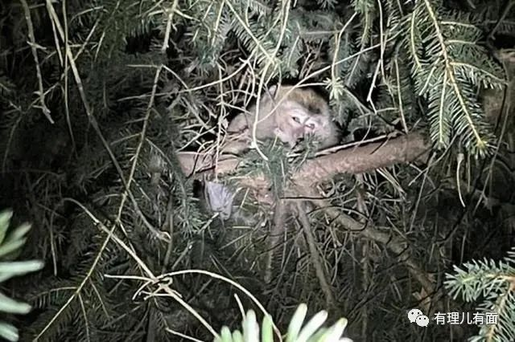

100只来自东南亚的猴子就这样被关押在狭小的货箱中，等待着将被注射各种未知病毒的可怕未来，3只好不容易获得片刻的自由的猴子，却提前走向了的自己生命的终点，还有1只则音讯全无、生死不知。

但是，就是这样“残忍虐待甚至是捕杀动物”的行为，却丝毫没有引起美国国内那些所谓的动物保护组织的关注，要知道，美国动保组织可是出了名的“热心肠”。

这一幕幕，不是正好切中了动保人士的痛点吗？为何不见他们发声？

直到最近有理哥看见到了这条与泰国猴子相关的新闻，这才恍然大悟。

噢，原来美国的动保组织一直是看人下菜碟啊！

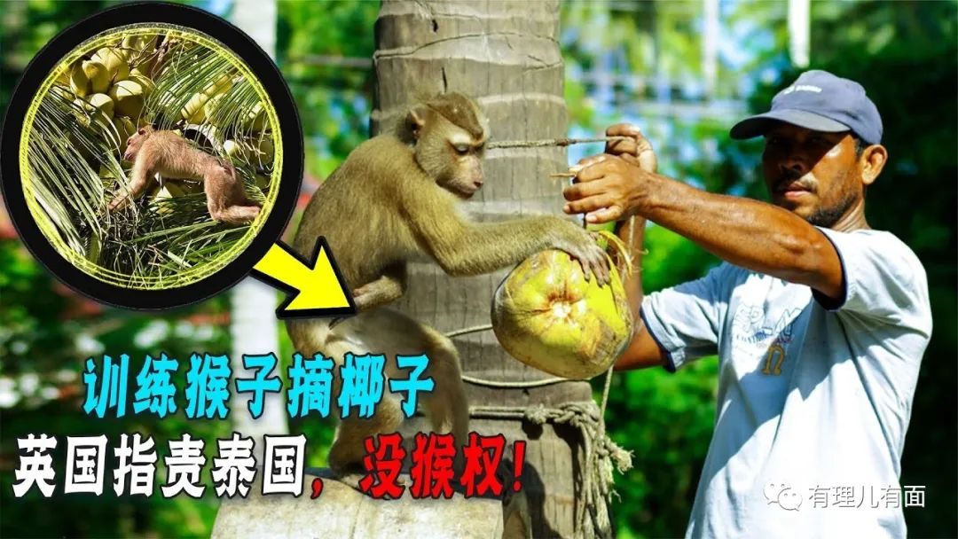

提到泰国，必然会想到椰子。作为平均每天能够生产60万只椰子、椰浆出口量全球第一的泰国，谁在喝椰汁的时候不会在脑海里闪过一句“萨瓦迪卡”呢。

一家来自美国、始创于1980年的非政府动物保护组织PETA站出来高呼：泰国猴子正被强迫劳动！我们要抵制泰国椰子！

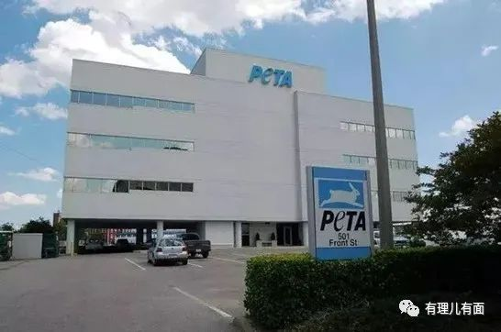

PETA是啥？

这是一家全名为 “善待动物组织”（People for the Ethical Treatment of Animals），自称是全球最大的动保组织，拥有超过600万成员及支持者。

该组织认为动物应该和人类拥有平等的生存权利，始终奉行“动物不是供我们食用、穿戴、实验、或以任何方式虐待的”原则，但说话做事都非常邪乎，我们来往下看：

PETA曾主张要把动画片宠物小精灵告上法庭，因为把小精灵们装进精灵球的这一做法涉嫌虐待动物；又比如PETA还抵制过经典游戏《超级马里奥》，指责游戏中主角踩扁乌龟的行为有引导虐待动物的倾向。

简直离谱！



这次，PETA这个荒谬的动保组织又盯上了泰国的猴子，声称泰国正在大量“奴役”猴子用于采摘椰子，并公布了一份煞有介事的“调查结果”，详细罗列了泰国农民种种“罪行”：

一、泰国农民培训猴子，有专门的“猴子学校”进行系统化的培训，将其培训成摘椰子的劳动工具；

二、泰国农民虐待猴子，铁链锁喉，铁笼囚禁，还会拔掉不受训的猴子的牙齿，防止它们伤人；

三、泰国农民剥削猴子，强迫猴子每天采摘1600颗椰子，造成一些小猴子不堪重负，直接从树上落下摔死。

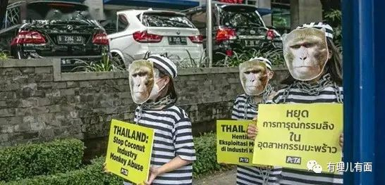

基于以上结论，PETA立刻发起了排山倒海般的抵制浪潮，疯狂抵制任何与泰国椰子有关的产品。更荒谬的是，这份所谓的引用自其亚洲分部的“秘密调查”竟得到了包括沃尔玛、Costco等在内的多家欧美大型连锁超市的积极响应，纷纷开始下架泰国椰子制品。就连时任英国首相约翰逊的妻子也亲自进场，将泰国椰子制品赶尽杀绝。

这可是愁坏了泰国政府和椰农，因为椰子是比肩大米和橡胶的重要经济支柱。

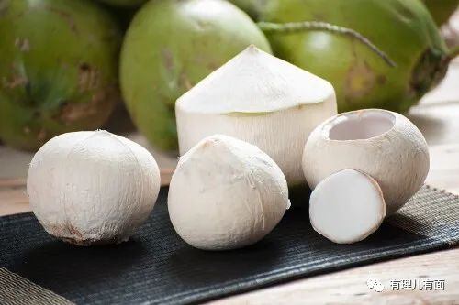

很快泰国政府便出面解释，称猴子确实参加了摘椰子活动，但主要是表演性质，且严格落实了朝九晚五和每周双休，猴子们从来不996。

但西方政客可不理会这一套，在西方国家看来，支持动物保护组织是“政治正确”，意味着能获得选票，事实是什么并不重要。

这一幕是不是似曾相识？

没错，同样是一份毫无依据的报告、一个“强迫劳动”的字眼、一场声势浩大的抵制浪潮，前阵子俺们的新疆棉花不也经历了相同闹剧么！

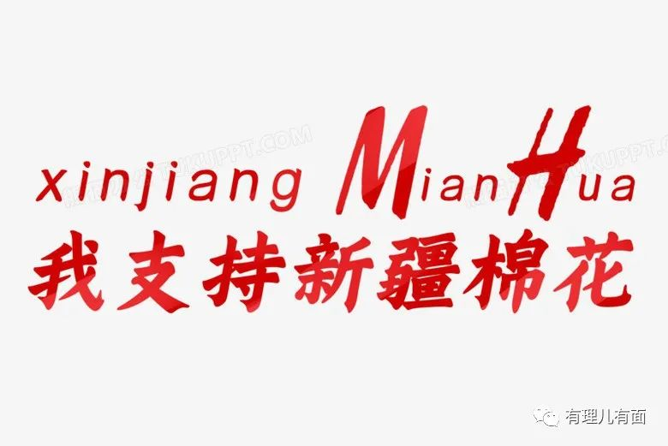

**套路，全是西方的套路。**

那么话又说回来，泰国到底有没有强迫猴子劳动呢？是不是虐待“猴工”呢？我们也来评评理，先看看泰国出口最多的香水椰长啥样吧：

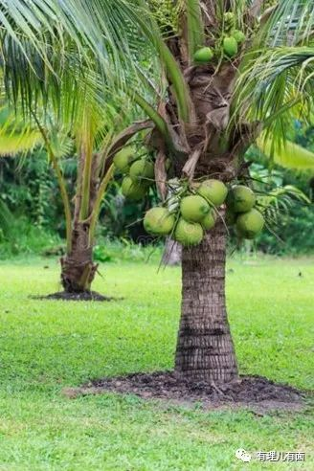

额，这高度，需要靠“奴役”猴子才能摘到吗？人工用梯子爬上去砍几刀怕是更快吧。

再看PETA说泰国农民强迫猴子一天摘1600个椰子，效率是人工的20倍。

1600个是什么概念？假设猴子每天连续干10个小时，每小时要摘160个，每分钟平均要摘3个左右才行。

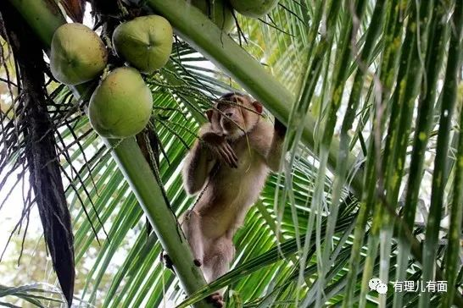

每分钟摘3个椰子，猴子用手每分钟能拧下3个椰子吗？当然不可能。按PETA的说法，猴子最慢也得20秒钟扭断一个，这还是不包括在椰子树之间移动的时间。

若是泰国猴子能够这样连续工作10小时，哇塞，那泰国猴子简直是一台无情的扭椰子机器，训练师要有这功夫技术，安排猴子干点别的岂不是挣得更多？哪怕是工厂拧螺丝也行呀！

而且泰国约有12.43万公顷的椰子园，如果全都等着训练好的猴子去一颗颗去拧，怕是有些椰子等不到猴子的光临，早就得自己掉地上了。

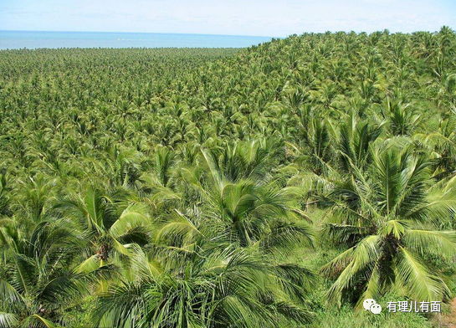

客观来说，泰国在历史上确有训练猴子摘椰子的传统，但从未大规模广泛使用。现代化农业大生产时代，猴子摘椰子的模式，早已落伍，我们所看到的猴子摘椰子行为，更多是表演给游客观看的节目。

从以上情况看，PETA提出的“猴子遭受强迫劳动，椰子就必须得到制裁”逻辑已经是不攻自破。正好，也再次让我们看清了西方某些组织和政客的丑恶嘴脸。

一是大肆双标，如果说泰国人训练猴子表演摘椰子是罪恶，那么，英国人骑马、做马术表演是不是罪恶？美国人吃牛肉是不是罪恶？法国人吃鹅肝是不是罪恶？你PETA要不要呼吁抵制？双标！

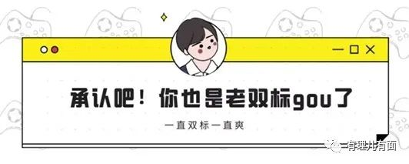

二是极其伪善，西方依据一个莫须有的罪名就封杀了泰国椰子制品，使整个泰国整体经济遭受打击，农民利益受损严重甚至因此陷入贫困。为了所谓的“保护动物”，就弃他们同样爱叨叨的“人权”于不顾，这不是伪善又是什么呢？还是双标！

更何况，根据PETA自己所发布的“救助”动物统计，2010年至2017年期间，被PETA“救助”的动物中有95.9%都被杀死了，远高于同类机构。

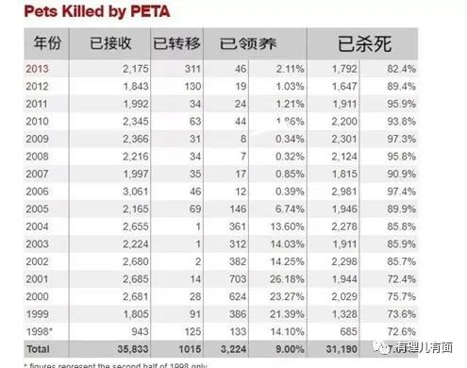

三是全是生意，我们看到，PETA对泰国的指控得逞，便站在了道德的制高点上，获得了足以左右泰国椰子产业的影响力。若是PETA趁机发起一个“不使用猴子”的行业标准，只有符合这一标准的椰子，才可以在欧美乃至全球市场销售。而各国椰子制品企业要想通过这个标准，就必须接受PETA的审核认证。

其代价嘛，就像苹果公司的充电线认证一样，只需要交“一点点费用”罢了。



不过，泰国政府或企业到底有没有给PETA交“保护费”，有理哥无从得知。但西方想用同样套路来打压我们的新疆棉，那我们绝对不会惯着。

在耐克、阿迪达斯等知名外国品牌纷纷宣布不再使用新疆棉花的时时，我们的国产品牌应声而起，偏要与他们反其道而行之，专门在外包装和吊牌最醒目的地方清清楚楚标注上“新疆长绒棉”!

与此举相对应的，今年第2季度，耐克在华营收同比下降20%，阿迪达斯同比下降35%，而明确使用新疆棉的安踏等国产品牌营收则大幅增长，这就是赤裸裸的现实。

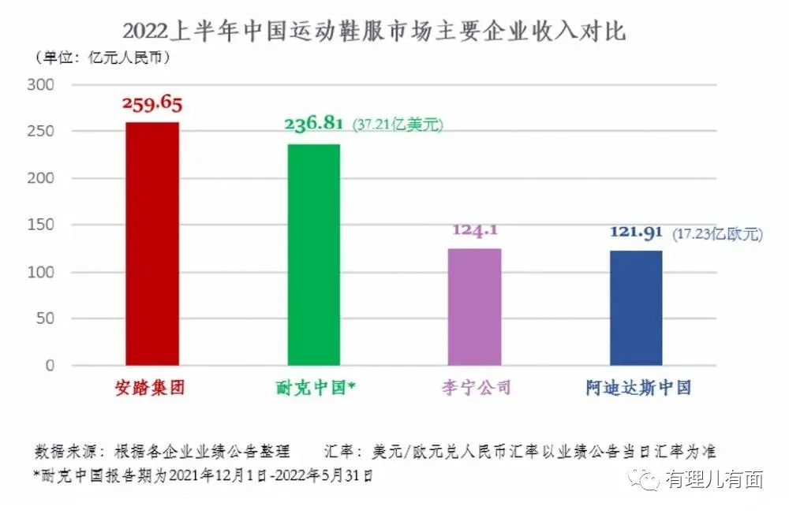

追随所谓的“政治正确”，政客们名利双收，好不快乐，而企业们只会是口碑市场双丢，自讨苦吃。

西方发达国家仗着话语权优势肆意打压东方发展中国家的行为，不只是经济问题，更重要的是政治问题，这是不争的事实。

但是，太阳只会从东方升起，也只会从西方落下一样，面对东升西降的世界大势，再看看日暮穷途的自己，正是因为他们怕了、愁了、歇斯底里了，才会穷尽办法对我们围堵打击。

明白了这些，我们自然是无畏险途、无惧打压，继续向着更好的自己，坚定前行！

**图片源自网络**





**关注公众号：**

**有理儿有面**

**理   性｜   揭   秘｜   探   讨**







### 精选留言

用户设置不下载评论